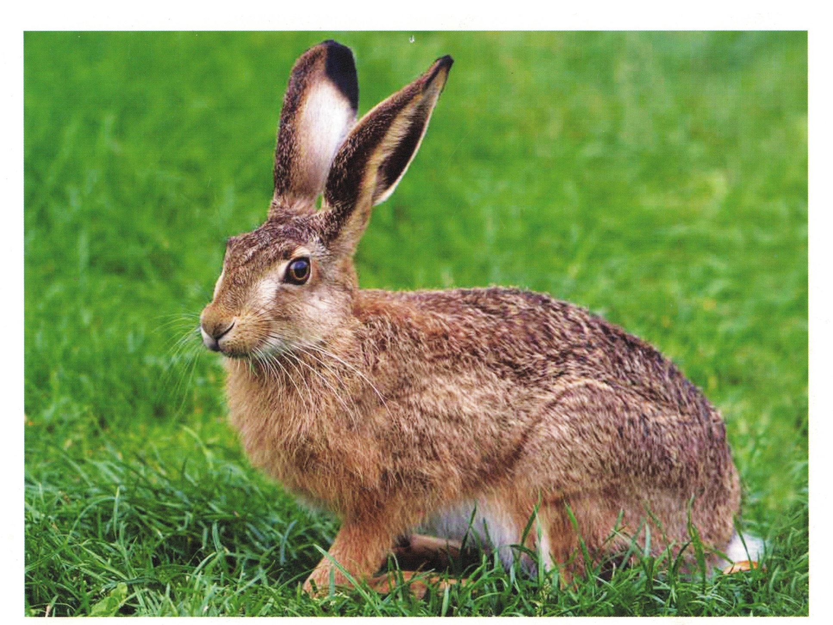

КУОБАХ
КУОБАХ
- Куобах – уутунэн аьылыктанар куобахтар кэргэннэригэр киирэр улахана суох кыыл. Куобах 30 корунэ баар.
- Куоьах уьун кулгаахтаах, кэлин атахтара илин атахтарынааа5ар уьуттар.
- Коп хойуу туулээх. Оно манан, аранас, сиэрэй аранастыны буолар.
- Атахтара уьуннаах кылгас буолан ыстаналаан эрэ сылдьар. Ол да буоллар олус тургэн, чааска 70 км. диэри сууруон соп.
- Куобахтар со6ото5ун эбэтэр икки буолан сылдьаллар. Кыра дьаамаларга уйа оностоллор, онно о5олорун торуур.
- Тыьы куобах 2-9 о5ону тороон уутунэн аьатар. Ол эрээри а5ыйах хоноот о5олорун быра5ан баран хаалар.
- Куобах о5олоро харахтарын корон,коп туулээх торууллэр.
- Куобах олус чуор. Бэрт кыра сипсийэр тыаьы истэр. Куобах корорунэн молтох, сыты учугэйдик билэр.
- Суолун учугэйдик бутуйар, ыстаналыырыгар хаарга икки суолу биирдэ таьаарар. Сорох куобахтар ууга харбыыллар.
- Куобах уунээйинэн аьылыктанар: куох уонна хагдарыйбыт от, талах мастар.
- Австарлияттан ураты сир бары континеныгар уоскууллэр.
- Сылга иккитэ туулэрин уларыталлар. Кыьын атын кэмнэрдээ5эр сырдык онноох буолар. Манан куобах кыьын хаар курдук мап-манан буолар. Онон хаарга кулгаа5ын тоботугэр харалара эрэ костоллор.

Сорудахтар:
- Куоба5ы куттас символынан кордороллор. То5о дии саныыгыт?
- Куобах сурун геройдаах мультфильмнары эт («Ну, погоди!») Куобах туьунан остуоруйалары билэ5ин дуо? («Куобах уонна еж», «Куобах дьиэтэ», «Куобах уонна хаар», «Теремок», «Колобок». Бу остуоруйалары «Пеленкаттан вундеркинд, бастын остуоруйалар» диискэ5э диафильм быьыытанан коруоххун уонна истиэххин соп.
- Бу ос хоьоонун хайдах ойдуугугнуй? «Икки куоба5ы сырсан, биирин да тутуон суо5а» («Икки сыалы туруоруннаххына биирин да ситиьиэн суо5а)
Таабырыны таай:
Сайын борон,
Кыьын манан,
От-мас аьалактаах
Ойуоккалас о5очоос баар уьу
(Куобах)

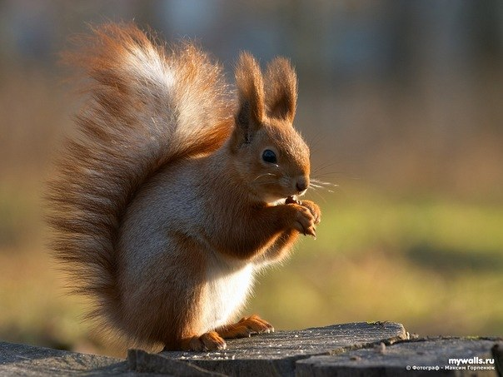
ТИИН
ТИИН
- Тиин тииннэр кэргэннэригэр киирэр, уутнэнаьлыктанар кэрбээччи, улахана суох
кыыл.
- Тиин уьун коп туулээх кутуруктаах. Мастан маска ойоругар кутуруга салайар, кулгаахтарыгар киистэлэрдээх.
- Оно араас буолар – харанаттан сырдык аранаска дылы. Оро5ото счырдык.
- Тииннэр ойуурга, куорат пааркаларыгар маска олороллор. Матан таннары аллара суурэллэр, тоьо ба5арар ыраах ыстаналлар.
- Мас кондойугэр шар курдук тогурук уйаны оносотоллор. Манна утуйаллар, о5олорун аьаталлар.
- Тииннэр уорунэн сылдьыбаттар. Арай дьон аьатар сирдэригэр хастыы да буолан сылдьыахтарын соп.
- Тиин 4-7 о5ону торуур. О5олоро туутэсуох сыгынньах уонна харахтарынан корбот торууллэр.
- Эриэхэнэн,мутукчалаах мас сиэмэтинэн, уунээйи сиэмэтинэн, отоннорунан, тэллэйинэн, котор сымыытынан, бэл диэтэр кыра уоннэринэн аьылыктанар.
- Кыьын утуйар уонна нухарыйар икки ардынан турукка киирэр буолан элбэх аьылыкка наадыйбат.
- Куттал суоьуурунбиллэ5инэ чыьыырар.
- Тиин Европа5а, Америка5а, Азия5а уоскуур. Украина5а, россия5а элбэх тиин баар.
- Соро5ор тиини дьиэ5э иитллэр. Олус бэьиэлэйдэр, кэрэлэр. Кининлэри тургэнник уорэтиэххэ соп. Ол эрээри ыарыылаахтык ытырыахтарын соп.

Сорудахтар:
- Хаьан эмит тиини корбутун дуо? Ханна? Кини хайда5ый?
- «Тиин курдук колуоьэ5э эргийэр» диэн этии тугу кордороруй? (Тохтообокко улэлиир, тургэнник элбэх улэни бутэрэр)
- Оссо ханнык кэрбээччилэри билэ5ин? (бобр, дикобраз, нутрия, шиншилла, крыса, кутуйах, тушканчик, хомяк, мо5отой)
Таабырыны таай:
Кулгаахпар киистэлээхпин,
Мас кондойугэр
Эриэхэни кистиибин,
Эмиэ онно сылааска
Кыьын утуйан абыранабын.
(Тиин)

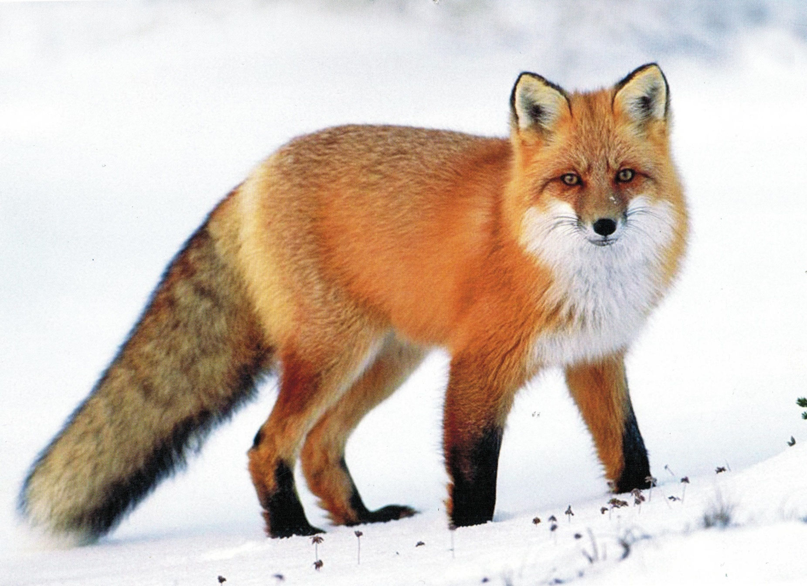

САҺЫЛ

САҺЫЛ
- Саьыл уутнэн аьылыктанар ыттар кэргэннэригэр киирэр улахана суох сиэмэх кыыл.
- Саьыл этэ-сиинэ уьун синньигэс улахана суох, уьун тумсулаах, коп туулээх, сиргэ соьулла сылдьар кутуруктаах.
- Саьыл коп ара5ас онноох туулээх. Сорох боруодалар кырымахтаах хара онноох буолаллар. Ону кырымахтаах хара саьыл дииллэр. Дэннэ айыл5а дьиктитэ манан туулээх саьыл баар (альбинос)
- Саьыл сылга биирдэ 4-12 о5ону торуур. О5олоро харахтарынан корбот, истибэт, ол эрээри харана онноох туулээх буолаллар. О5олорун 6 ыйдарыгар дылы уутунэн аьатар. Оро5отугэр 6 эминньэхтээх.
- Саьыл Европа5а, Хотугу Амеика5а, Азия5а, Австаралия5а уоскуур. Украина уонна Россия ойууругар эмиэ баар буолар.
- Ойуурга, истиэпкэ, кумах куйаарга, хайа5а хороон хастан олорор.
- Уйатыттан тахсар холлроооно хас да буолар.
- Саьыл сиэмэх кыыл. Кутуйа5ы, куоба5ы, котору, балыгы сиир. Ону таьынан уонунэн-койуурунэн, уунээйинэн аьылыктанар.
- Саьыл сытымсах, чуор,суолун кутуругунан сабан кэбиьэр, остоохторуттэнтургэнник куотар.
- 20 сыл олоруон соп.
Сорудахтар:
- Дьон то5о аьылы бултууруй? (туутэ кыраьыабай, кунду. Туутуттэн са5ынньах, бэргэьэ тигэллэр. Былыр эргиэннэ харчы оннугар тутталлар этэ).
- Саьыл ханнык остуоруйаларга баарый? ( «Колобок», «Куобах дьиэтэ», «Теремок», «Саьыл уонна туруйа», «Саьылчаан-баотычаан уонна боро», «Ботуукчээн – кыьыл комус тараахчаан», «Соломо о5усчаан – сыламалаах ойо5осчоон») Ити остуоруйалары барытын коруоххун уонна истиэххин соп. «Вундеркин с пеленок» Бастыц остуоруйалар дискэ5э диафильм быьыытынан баар.
- Эн санаа5ар то5о саьылы киитэрэй дииллэрий?
Таабырыны таай:
Кунду туубунэн коочуктээн
Булчут миигин батыьар
Суолбун кутурукпунан сиппийэн
Ситтэрбэппин киниэхэ
(саьыл)

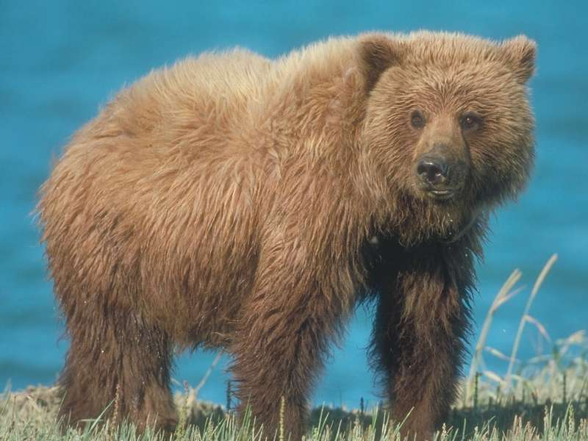
ЭҺЭ
ЭЬЭ
- Эьэ – саамай улахан сэрэхтээх кыыл.
- Кини ыйааьаннаах эттээх-синнээх, халын сыалаах, куустээх коруннээх, улахан тоблоох, куустээх баппа5айдаах. Онтугар 5 тарбахтарыгар сытыы тоблоох тынырахтардаах. Туутэ хойуу хонор онноох.
- Сыты билэрэ олус учугэй, короро уонна истэрэ молтоьуор.
- Эьэ со5ото5ун сылдьар, ииссэр кэмнэригэр бэйэ-бэйэлэрин булсаллар. Бэйэлэрин территорияларын маска баппа5айдарынан охсон бэлиэтииллэр эбэтэр сытынан билэллэр.
- Тыьы эьэ биэскэ дыды о5ону торуур. Корбот, сэниэтэ суох о5олору тороон уутунэн аьатар.
- Эьэлэр тугу ба5арар аьыыллар: уунээйини уонна тыынар тыыннаа5ы. Хагдан эьэ отоннору, эриэхэни, от силиьин, умнаьын уонна ба5аны, кымырда5аьы, кэрбээччилэри, туртаьы, тайа5ы тутан сиир. Урун эьэ муора5а уутнэн аьылыктанааччылар эттэрин собулуур, малайскай эьэ уонна губач эьэ кымырда5ас уйатын ыьан сииллэр.
- Эьэлэр ойуурга, степкэ, хайа5а уонна арктическай мууска уоскууллэр. Оттон урун эьэ ууга уонна сиргэ олорор.
- Хагдан, гималайскай уонна хара эьэлэр кыьын утуйаллар. Урун эьэлэртэн о5олонуохаах тыьы эьэ эрэ утуйар. Кыьын ар5ахха утуйалларыгар сайын мунньуммут сыалара комолоьор.
- Тоьо да модоон курдуктарын иьин тургэнник суурэллэр, чааска 50 км. сорох эьэлэр учугэйдик харбыыллар.
- Эьэлэр Австралияттан ураты сир бары континеннарыгар бааллар. Африка5а дьинэ баар этэ, ону дьон бултаан бутэрбиттэр.билигин онно эьэ суох. Эьэ 25-40 сыл олорор.
- Дьон эьэни кунду тириитин иьин бултууллар. Истэнэ5э кобуор курдук саайаллар, утуйар танас тиктэллэр. Сорох эьэ этэ сиэнэр. Медицина5а эьэ сыата уонна уоьэ туттуллар.
Сорудахтар:
- То5о эьэни умуруччу уктуур дииллэрий? Эьэ хаамарыгар умуру уктууруй иьин.
- Эьэ ханнык коруннэрин билэ5ин? (Хагдан, урун, улахан панда, ачыкылаах, малайскай, гималайскай эьэлэр, барибал, губач-эьэ. Хотугу Америка5а хагдан эьэни гризли дииллэр).
- Ханнык остуоруйа5а эьэ баарый? ( «Машенька уонна эьэ», «3 эьэ», «Соломолоох о5усчаан-сыламалаах ойо5осчоон», «тобото уонна тордо», «Куобах дьиэтэ», «Теремок», «Колобок», «2 инсэлээх эьэчээннэр», «Пан Коцкий»). Эьэ ойуулаах ханнык хартыынаны билэ5ин? («Бэс чагда5а сарсыарда» Иван Шишикин)

Таабырыны таай:

Умуруччу уктуургуттэн
Отой да кыбыстыбаппын,
сайын ойуурга бэйдиэлиибин,
миигин корустэххинэ сэрэн:
мин сыр5ан кыылбын, кимминий?
(Эьэ).
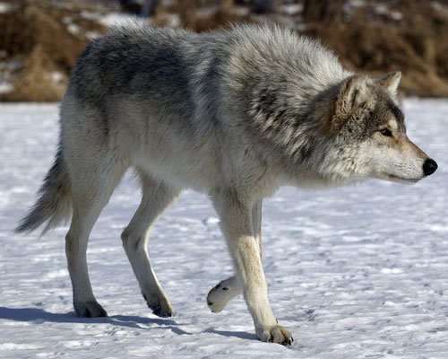

БӨРӨ

БӨРӨ

- Боро – ыттыцылар коруцнэригэр киирэр сиэмэх кыыл.
- Тас коруцунэн ыкка маарынныыр. Туутэ хойуу сиэрэй, сырдык эбэтэр ара5астыцы оцноох.
- Боро сиэмэх кыыл. Кини туйахтаахтары: туртаьы, табаны, тайа5ы, антилопаны, козаны, уонна кэрбээччилэри: куоба5ы, кутуйа5ы бултаьар. Киьиэхэ эмиэ кутталлаах.
- Бултуулларыгар бороллор эбээьинэстэрин уллэстэллэр – сорохтор бултарын уурэн а5алаллар, атыттар саьан олорон саба туьэллэр. Аччык боро биир аьааьыцца 10 кг эти сииир. Ити кини ыйааьынын биэс гыммыт биирэ.
- Боролор кэргэнинэн олороллор. Пааралар олохторун тухары арахсыбакка бииргэ сылдьаллар. Тыьы боро сааьыттан тутулуга суох бииртэн 15 – кэ дылы о5ону торуур.
- Боро о5олоро саца торууллэригэр харахтарынан корботтор, истибэттэр, туулэрэ инчэ5эй буолар.Ийэлэрэ 1,5 ый уутунэн аьатар. Тороон баран уйаларыттан 5 нэдиэлэнэн тахсаллар.
- Атыыр, тыьы боролор о5олорун иккиэн короллор. Тыьы боро о5олорун аьатар кэмигэр , атыыр боро аьылыгынан барыларын хааччыйар.
- Сытар сырдэрин мас силиьин анныгар эбэтэр хайа хаспа5ар оцостоллор. Соро5ор кыыллар хорооннорун былдьыыллар.
- Уоргэ 12-13 боро баар буолар. Кинилэр сылдьар сирдэрэ чуолкай кыраныыссалаах. Сирдэрин харабыллыыллар.
- Боро улуйуута боростуой дор5оон буолбатах. Боролор улуйан кэпсэтэллэр: бултарын туьунан, дьон баар диэн эбэтэр туох эрэ куттал баарын биллэрсэллэр.
- Боролор тыаьы учугэйдик истэллэр. Короллоро уонна сыты билэллэрэ учугэй буолбатах. Наьаа тулуурдаахтар, тургэнник суурэллэр. Тургэннэрэ чааска км.
- Европа, Азия, Хотугу Америка ойуурдарыгар уоскуулэр. 20 сыл олоруохтары соп.

С О Р У Д А Х Т А Р:

- Бороттон ураты оссо ханнык харамайдар киьиэхэ кутталлаахтарый? (эьэ, крокодил, бегемот, тигр, хахай, акула, дьааттаах эриэн уон, ба5а, медуза)
- Боро туьунан остуоруйалары эт. ( «Кыьыл бэргэьэчээн», «Боро уонна 7 козел о5олоро», « 3 сибиинньэ о5олоро», «Колобок», «Маугли».
- Бу ос хоьоонноро тугу кордороллоруй? «Борону атахтара аьатар», «Бороттон куттанар буоллаххына – ойуурга сылдьыма» ( Ыарахаттан кутанар буоллаххына ити дьыала5а ылсыма), «Боролор да тоттор, овцалар да тыыннаахтар» (2 оруттэртэн хайалара да эмсэ5элээбэтэ).

Т А А Б Ы Р Ы Н:

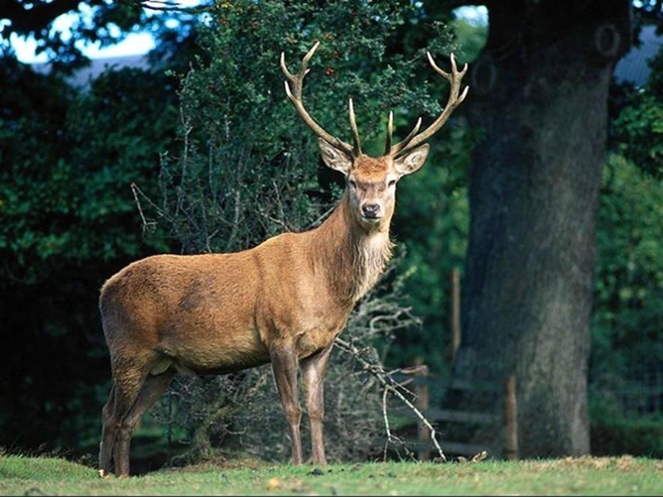
Т А Б А

Т А Б А:

- Таба уутунэн аьылыктанар, кэбинэр туйахтаах кыыл.
- Элбэх салаалаах улахан муостаах.
- Сыл ахсын муоьа туьэр уонна саца муос уунэр.
- Таба оту, сэбирдэ5и, отону, тэллэйи, эриэхэни, муо5у, лабыктаны сиир.
- Тыьы таба сылга биир о5ону торуур уонна хас да ый о5отун уутунэн аьатар.
- Атыыр, тыьы табалар хас да сыл торообут о5олорун кытта биир таба уоругэр бииргэ сылдьаллар.
- Таба араас коруцэ аан дойдуга: Европа5а, Азия5а, Америка5а, Австралия5а – баалллар.
- Дьиэтийбит хотугу таба Европа, Азия регионнарыгар баар. Кинилэри дьон коло быьыытынан туттар, тириититтэн тацас, атах тацаьа тиктэр.
- Табалар ууну учугэйдик харбыыллар. Тоьо ба5арар кэтит улахан орустэри туорууллар.
- Табалар остоохторо боролор, тигрдар, эьэлэр, леопардар, сиэгэннэр. Муостарынан уонна туйахтарынан комускэнэллэр. Ол эрээри ордук дьон бултаан таба ахсаанын а5ыйатар. Табаны бултуур сокуонунан бобуллар.
- Уьуйээннэргэ, номохторго таба утуо санаа, кэрэ, тургэн сырыы, талба таьаа символа.
- Саамай биллэр таба коруцнэрэ: хотугу таба, бээтинэлээх таба, кулааьай, лань, туртас, тайах.

С О Р У Д А Х Т А Р:
- Табаттан ураты ханнык тыынар тыыннаахтар муостаахтарый? ( коза, ынах, о5ус, буйвол, антилопа, газель, бизон, зубр, як, овцебык).
- Балартан хайалара муоьун туьэрэрий? (таба эрэ туьэрэр)
- Бу ос хоьоонун хайдах ойдуугунуй?
Табалар бороттон кутаналларын курдук, элбэх сацалаах киьиттэн куттан.
- Таба туьунан ханнык мультфильмнары, остуоруйалары билэ5ин? (Бемби, «Король олень»)

Таабырын:
Сулуьа суох хараца туун
Ким эйигин чумца тиэрдэр
Суола суох туундара5а
Ким тыал комотунэн
Суолу булларыай? (хотугу таба)

